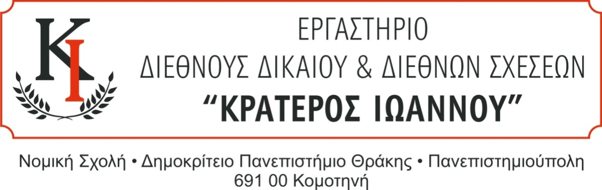

ΟΜΙΛΟΣ ΣΥΖΗΤΗΣΕΩΝ ΔΙΕΘΝΟΥΣ ΔΙΚΑΙΟΥ

ΣΕΜΙΝΑΡΙΟ 2

ΠΕΜΠΤΗ, 28 ΝΟΕΜΒΡΙΟΥ 2019
Ώρα 18:15 μμ.

« ‘ΠΗΓΗ ΕΙΡΗΝΗΣ’: ΖΗΤΗΜΑΤΑ ΔΙΕΘΝΟΥΣ ΔΙΚΑΙΟΥ ΣΧΕΤΙΚΑ ΜΕ ΤΗΝ ΣΤΡΑΤΙΩΤΙΚΗ ΕΠΙΧΕΙΡΗΣΗ ΤΗΣ ΤΟΥΡΚΙΑΣ ΣΤΗ ΒΟΡΕΙΑ ΣΥΡΙΑ»

Ομιλητές:
Ευαγγελία Κουτσογιαννάκη
Γιάννης Μπάμνιος
Κωνσταντίνος Αυγητίδης
Φοιτητές Β΄ και Γ΄ Έτους Νομικής Σχολής ΔΠΘ

Αίθουσα Μεταπτυχιακών Σπουδών Τομέα Διεθνών Σπουδών, Ισόγειο κτιρίου Νομικής Σχολής ΔΠΘ (πίσω από το κυλικείο)

Το σεμινάριο είναι ανοικτό σε όλους τους προπτυχιακούς και μεταπτυχιακούς φοιτητές του Τμήματος Νομικής και άλλων Τμημάτων του ΔΠΘ.

